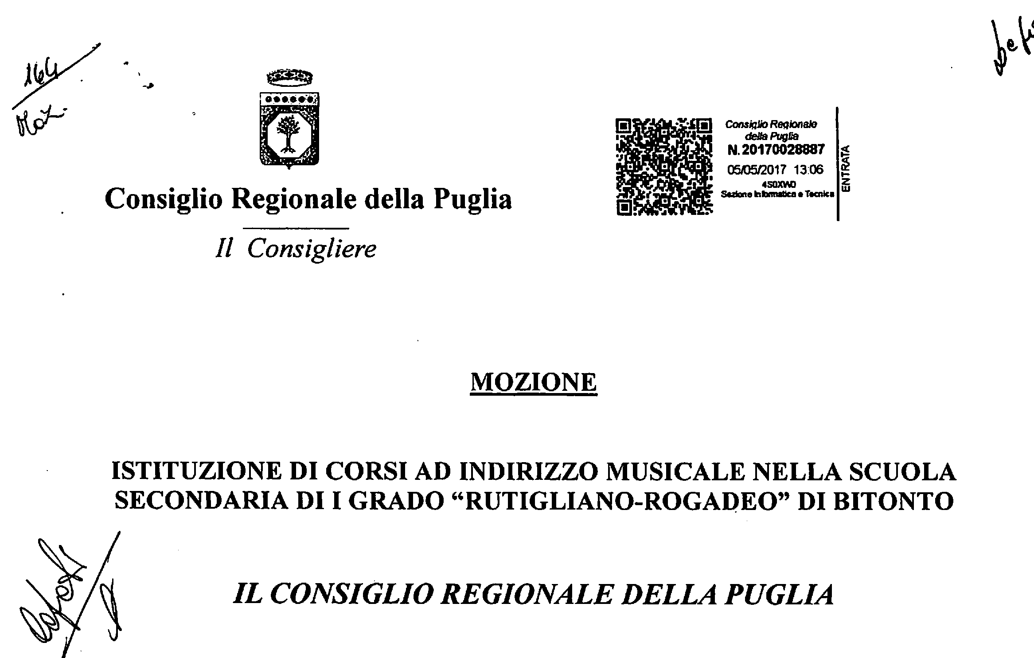
Premesso che:
- il Collegio docenti congiunto dell'istituto comprensivo "Modugno-Rutigliano-Rogadeo" di Bitonto, nella seduta del 22 novembre 2016, ha approvato all'unanimità la proposta del dirigente scolastico di istituire corsi ad indirizzo musicale nella scuola statale secondaria di I grado "Rutigliano-Rogadeo" a partire dall'anno scolastico 2017-2018;
- alla summenzionata scuola sono pervenute trentotto (38) richieste di adesione ai suddetti corsi ad indirizzo musicale, da parte delle famiglie degli alunni iscritti all'istituto "Rutigliano-Rogadeo", che hanno superato con esito positivo le prove attitudinali e chiedono l'istituzione di corsi di strumento musicale ai sensi del Decreto ministeriale 6 agosto 1999, n. 201;
- gli strumenti musicali per i quali si richiede l'istituzione dell'attività didattica sono: pianoforte, violino, chitarra e clarinetto;
- i corsi mirano a fornire agli studenti interessati gli strumenti per affinare la propria cultura attraverso lezioni pratiche che consentano, a conclusione del triennio di studi, di saper suonare uno strumento musicale.
Considerato che:
- con l'istituzione dei corsi in oggetto, la scuola secondaria di I grado "Rutigliano-Rogadeo" si propone di supportare in via prioritaria le esigenze degli alunni che non hanno la possibilità di frequentare lezioni private di musica;
- i corsi ad indirizzo musicale non sono concepiti affinché tutti i ragazzi che vi partecipano divengano professionisti della musica, ma per avviarli alla pratica di uno strumento e trasmettere loro la bellezza di un'esperienza che potrà in futuro essere ulteriormente approfondita, senza rinunciare tuttavia a coltivare eventuali promettenti talenti;

- le finalità didattiche e sociali per cui s'intende istituire tali corsi sono ampiamente condivisibili e rappresenterebbero per la comunità locale un prezioso arricchimento dell'offerta formativa
IMPEGNA LA GIUNTA DELLA REGIONE PUGLIA

ad intervenire presso l'Ufficio Scolastico regionale, competente in materia, affinché provveda in tempi rapidi all'espletamento dell'iter burocratico del caso, in modo da consentire l'istituzione dei corsi ad indirizzo musicale già dal prossimo anno scolastico nell'istituto "Rutigliano-Rogadeo" di Bitonto.

